

Δελτίο Τύπου

Διαγενεακό Discussion Forum στο Χαροκόπειο Πανεπιστήμιο

ΗΜΕΡΟΜΗΝΙΑ
09.10.25

Abstract
Το δημογραφικό, η μακροβιότητα και το δικαίωμα στην εργασία σε κάθε ηλικία – Μετατρέποντας την πρόκληση σε λύση.

Υπεύθυνη Δελτίου Τύπου
Σοφία Χίου
vol. Communication Officer
Τηλ. +30 694-8489925



Από τη σιωπή στη συνηγορία
Ανοιχτό Διαγενεακό Discussion Forum στο Χαροκόπειο Πανεπιστήμιο
για μια Κοινωνία Όλων των Ηλικιών
Στις 9 Οκτωβρίου 2025, πολίτες, φορείς και θεσμοί, συζητούν για το δημογραφικό και το δικαίωμα στην εργασία, σε κάθε ηλικία.
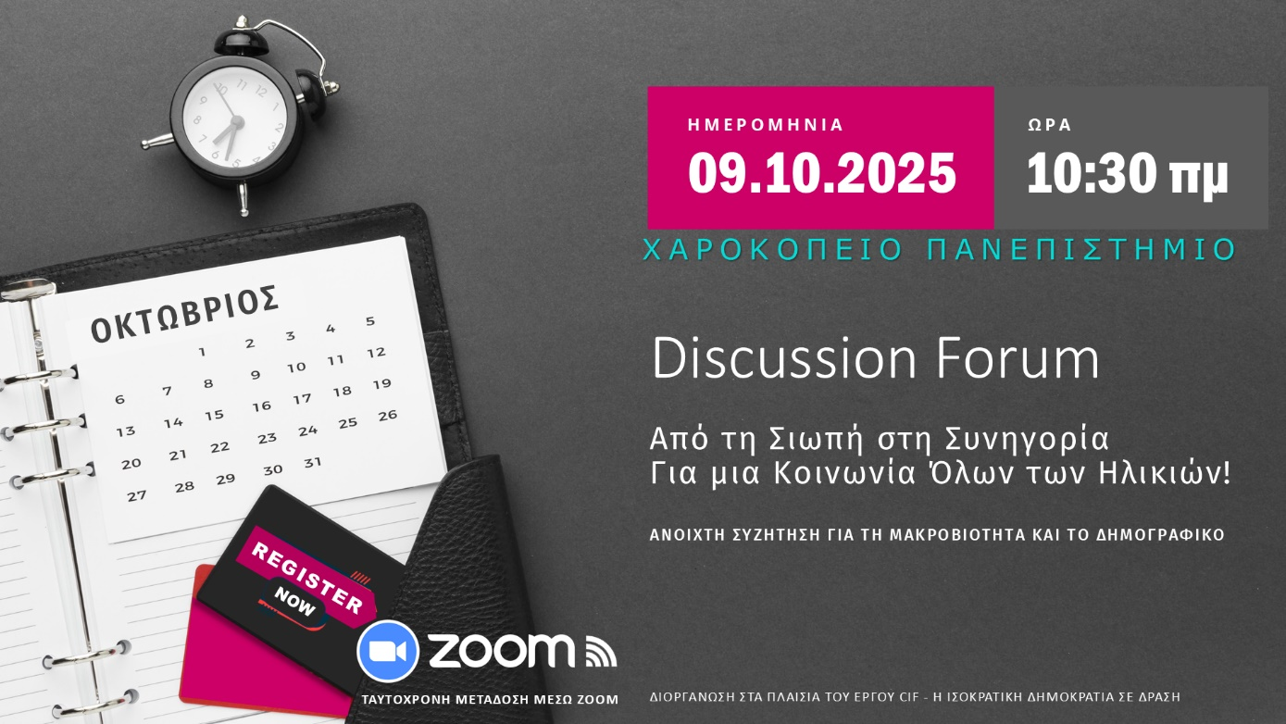

Αθήνα, Σεπτέμβριος 2025

Η Ελλάδα γερνάει, ο πληθυσμός μειώνεται και τα εργατικά χέρια λιγοστεύουν. Ταυτόχρονα, το προσδόκιμο ζωής αυξάνεται. Χιλιάδες μεγαλύτεροι σε ηλικία πολίτες διαθέτουν εμπειρία και γνώσεις που μένουν ανεκμετάλλευτες. Πώς μπορεί να διαμορφωθεί μια κοινωνία δίκαιη για όλες τις ηλικίες, όπου κανείς δεν μένει πίσω;

Η απάντηση δεν είναι μία και σίγουρα δεν είναι απλή. Είναι πολιτική, κοινωνική και διαγενεακή. Χρειάζεται συνεργασία, χρειάζεται διάλογος και πολυφωνία!

Την Πέμπτη, 9 Οκτωβρίου 2025, στο Χαροκόπειο Πανεπιστήμιο (με ταυτόχρονη διαδικτυακή μετάδοση μέσω ZOOM), το Διαγενεακό Discussion Forum με τίτλο:
«Από τη Σιωπή στη Συνηγ ορία για μια Κοινωνία Όλων των Ηλικιών!», συνεχίζει τον διάλογο, για τη μακροβιότητα, το δημογραφικό και το δικαίωμα στην εργασία, που ξεκίνησε στις 30 Μαΐου, στο πλαίσιο του έργου “CIF – Η Ισοκρατική Δημοκρατία σε Δράση”.
«Τα ηλικιακά στερεότυπα στερούν από την οικονομία και την κοινωνία πολύτιμο κεφάλαιο. Η δυνατότητα εργασίας σε κάθε ηλικία, δεν είναι πια πολυτέλεια, που στερεί δουλειές από τους νέους – είναι δικαίωμα και λύση στο δημογραφικό.», σημείωσε ο κ. Μάνος Καστρινάκης, διευθύνων σύμβουλος της διοργανώτριας εταιρείας και πρόσθεσε: «Για μας, η διαγενεακή συνεργασία είναι ο μόνος δρόμος για βιώσιμη ανάπτυξη και κοινωνική συνοχή, καθώς οι σημερινοί νέοι είναι εκείνοι που θα βιώσουν τις επιπτώσεις του δημογραφικού στο μέλλον.»

Σε ποιους απευθύνεται το Forum
Το forum της 9ης Οκτωβρίου απευθύνεται σε όλους όσοι έχουν λόγο, ρόλο ή ενδιαφέρον για το δημογραφικό, τη γήρανση και τη μακροβιότητα.

Σε πολίτες όλων των ηλικιών, που ενδιαφέρονται για το κοινό μας αύριο. Σε νέους, που σκέφτονται, συμμετέχουν και νοιάζονται.
Σε ενώσεις συνταξιούχων, που διεκδικούν αξιοπρέπεια και συμμετοχή.

Σε οργανώσεις της κοινωνίας των πολιτών, κάθε μορφής, που φροντίζουν, υποστηρίζουν, συνδέουν.
Σε επιχειρήσεις και επιμελητήρια, που σχεδιάζουν με τα μάτια στραμμένα στο μέλλον.
Σε δήμους και περιφέρειες, που ζουν καθημερινά την αλλαγή της πληθυσμιακής σύνθεσης.
Σε πολιτικούς και θεσμικούς εκπροσώπους, που χαράσσουν πολιτικές.

Πληροφορίες και Τρόποι Συμμετοχής
Με φυσική παρουσία στο Χαροκόπειο Πανεπιστήμιο, ώστε να πάρετε ενεργά μέρος στη συζήτηση.
Μέσω Zoom, για να παρακολουθήσετε ζωντανά την ταυτόχρονη μετάδοση, ως μέλος του ακροατηρίου.
Η δήλωση συμμετοχής είναι απαραίτητη
Δηλώσεις συμμετοχής έως Παρασκευή, 3 Οκτωβρίου 2025.
Πληροφορίες & Εγγραφές https://onra.gr/forum2025oct9/
Καθ’ όλη τη διάρκεια της εκδήλωσης θα υπάρχει Coffee station. Μετά το πέρας της εκδήλωσης, θα ακολουθήσει ελαφρύ γεύμα και Networking.

Η συμμετοχή είναι δωρεάν, αλλά η φωνή σας ανεκτίμητη!

Προτεινόμενα headlines για ΜΜΕ

- Δικαίωμα και Λύση στο Δημογραφικό: Ανοιχτό Διαγενεακό Forum 9/10 για την Εργασία σε Κάθε Ηλικία.
- Η εργασία δεν έχει ηλικία – Ανοιχτή συζήτηση στο Χαροκόπειο Πανεπιστήμιο για το δημογραφικό
- Από τη σιωπή στη συνηγορία: Πολίτες, φορείς και θεσμοί ενώνουν φωνές για το δημογραφικό στις 9 Οκτωβρίου
- Διαγενεακό Forum 9/10: Η απάντηση στο δημογραφικό βρίσκεται στη συνεργασία όλων των ηλικιών
- Η Ελλάδα γερνάει – Πώς η εμπειρία γίνεται λύση και όχι βάρος;»
- 9 Οκτωβρίου: Κανείς δεν μένει πίσω – Διάλογος για μια κοινωνία όλων των ηλικιών

ΚΑΤΕΒΑΣΤΕ ΤΟ PRESS KIT

ΔΕΙΤΕ ΤΟ ΠΡΟΓΡΑΜΜΑ ΤΗΣ ΕΚΔΗΛΩΣΗΣ

Σχετικά με το έργο

Το Έργο “CIF – Η Ισοκρατική Δημοκρατία σε Δράση” υλοποιείται στην Ελλάδα από την φιλεκπαιδευτική εταιρεία ONRA A.E. και στην Κύπρο από τον κοινωφελή, μη κερδοσκοπικό, μη κυβερνητικό οργανισμό «Παρατηρητήριο Τρίτης Ηλικίας Κύπρου», με χρηματοδότηση από το Civic Innovation Fund (CIF), ένα μοναδικό ευρωπαϊκό συγκεντρωτικό ταμείο του THE CIVICS Innovation Hub. Το CIF υποστηρίζεται από τον οργανισμό Porticus.

Οι συντελεστές του έργου «CIF – Η Ισοκρατική δημοκρατία σε δράση»

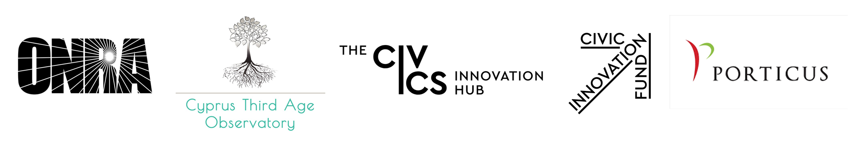

Αν το δελτίο αυτό σας το προώθησε ένας φίλος, μπορείτε να εγγραφείτε στο Newsletter και να λαμβάνετε απευθείας στο email σας σημαντικά νέα με παρόμοιο περιεχόμενο.
Αν αυτό το δελτίο δεν εμπίπτει στα ενδιαφέρονται και στον αντικείμενό σας, παρακαλούμε, προωθήστε το σε ένα συνάδελφο που μπορεί να ενδιαφέρεται.

ΕΠΙΚΟΙΝΩΝΙΑ ΓΙΑ ΜΜΕ

Υπεύθυνη Δελτίου Τύπου

Σοφία Χίου
vol. Communication Officer
Τηλ. +30 694-8489925


ONRA S.A.
Kifisias 238-240, 14562, Kifisia
Τηλ. +30 210-6221838
Email: info@onra.gr
Web: ONRA.GR

ΑΚΟΛΟΥΘΗΣΤΕ ΜΑΣ







